Международный интернет-конкурс
«Страница семейной славы» - 2017

Следопытская деятельность писателя Шагинура Мустафина
(Посвящается героям - татарстанцам, которые во время Великой Отечественной войны сражались против немецких оккупантов).

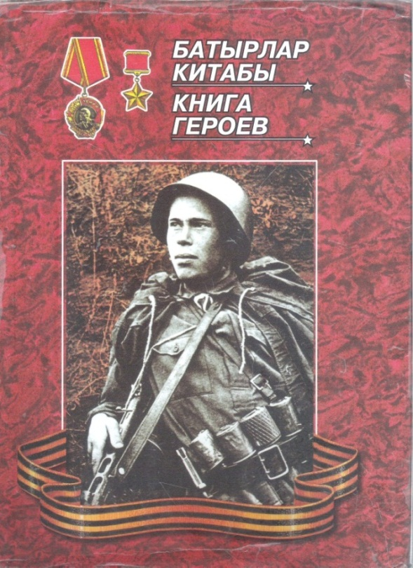
Выполнила:
ученица 10 К класса
Столбищенской средней
общеобразовательной школы
МБОУ Лаишевского района РТ
Габитовава Диляра Ильнуровна

Руководитель:
учительница татарского языка
и литературы
Столбищенской средней школы
Член инициативной группы
«Свет Памяти» РТ
Садыкова Мунира Гумеровна

2017

План
I часть. По дорогам Памяти...
Вступление. «По дорогам Памяти…» - о поездке в город-герой Москву
II часть. Мои поисково-исследовательские находки
1) Ш.Мустафин - писатель – следопыт
а) Ш.Мустафин - главный консультант, автор предисловия и редактор «Книги Героев»
б) «Полет в тысячелетие», «Свет Памяти» - документально-публицистические произведения Ш.Мустафина
2) Главные герои Ш.Мустафина
III часть.
Заключение. Свет Памяти-неугасаемый свет поколений
I часть. По дорогам Памяти...
Я учусь в 10К (кадетском) классе Столбищенской средней общеобразовательной школы. Наша школа носит имя нашего земляка, Героя Советского Союза А.П. Малышева. В 2016-2017 учебном году, во время каникул мы с классом ездили в город-герой Москву.
Были в Центральном музее Великой Отечественной войны, который находится на Поклонной горе. Все комнаты и залы мемориального комплекса пропитаны духом военного лихолетья. Здесь мы увидели боевую технику, оружия, обмундирования, награды, фотографии, картины и фронтовые письма... Они рассказали о суровой Великой Отечественной войне. Самое трогательное впечатление произвели Залы Славы и Памяти и скорби.
В Зале Славы, на белоснежных мраморных стенах высечены имена более 11800 Героев Советского Союза и Российской Федерации, в центре возвышается огромная бронзовая скульптура солдата, под куполом располагаются барельефы 13 городов-героев, обрамляет потолок лавровый венок, символизирующий торжество Победы.
Зал Памяти и скорби предназначен для увековечения и почитания памяти 26 миллионов 600 тысяч наших соотечественников, погибших и пропавших без вести. Сверху "падают" хрустальные слезы на путь, ведущий к скульптуре Матери, склонившейся над погибшим сыном. Это - слезы женщин, матерей, жен, всех тех, кто ждал и не дождался…
II часть. Мои поисково-исследовательские находки
- Ш.Мостафина - писатель – следопыт
После поездки в город-герой Москву я еще более заинтересовалась нашими земляками, героически сражавшимися во время Великой Отечественной . Посещала музеи ВОВ Республики Татарстан, родного Лаишевского края, героя-поэта М. Джалиля, изучала ряд литературы и др.
Много интересной информацией, ценных сведений нашла по «Книге Героев». Узнала, что за совершенные подвиги в годы ВОВ, более 200 татарстанцев удостоены звания Герой Советского Союза.
Среди них первый из нашей Республики Татарстан Герой Советского Союза - Ф.А.Баталов, легендарный герой Брестской крепости - П.М.Гаврилов. Как оказалось, он захоронен по своему же завещанию на гарнизонном мемориальном кладбище Бреста. Узнала, что Н. Г. Столяров — единственный в нашей республике дважды Герой Советского Союза.
В числе героев стали наши лаишевцы - Иван Степанович Матвеев, Александр Терентьевич Сергеев, Степан Игнатьевич Козлов и Алексей Петрович Малышев.
В республиканском конкурсе “Лучшая книга года” посвященном 55-летию Великой Победы, “Книга Героев” получила. главную награду.
В ходе поисковой деятельности, мне выпала большая честь познакомиться редактором «Книги Героев» - следопытом-писателем, главным редактором издательства «Слово» Ш. Мустафином. Шагинур Мустафин, как его наставники - писатели-следопыты С.Шакир, Ш.Ракипов, Р. Мустафин, в течение многих лет исследует подвиги неизвестных героев Великой Отечественной войны, систематически работая в государственных архивах. Он является руководителем поисковой экспедиции «Свет Памяти». Лауреат премии имени М. Ломоносова РФ.
Ш. Мустафин – человек, давший, «вторую жизнь» многим татарстанским воинам, погибшим во время войны. Следопытскую деятельность он начал по завещанию своего дедушки, найдя место захоронения его сына, который погиб на войне и считался без вести пропавшим. Отец Ш.Мустафина повторил подвиг Героя Советского Союза Г.Гафиятуллина и чудом остался живым. Ш. Мустафин в результате кропотливых поисков в Центральном архиве Министерства обороны выяснил, что еще двадцать четыре наших земляка совершили такой же самоотверженный подвиг. А всего во время войны было 438 таких героев!
2. Главные герои Ш.Мустафина
Следопыт - писатель стал инициатором создания впечатляющего памятника Матери восьмерых погибших героев войны Фатихе Ахмадиевой в центре города Мамадыш. Этот монумент простой деревенской женщины, главной героини повести Ш. Мустафина «Восьмиузорчатое Полотенце» стал символом благородной памяти матерям всех национальностей, которые потеряли своих детей в огне всех войн. .Шагинур Мустафин сумел добиться установление уже двадцати восьми памятников погибшим за наше Отечество.
В его замечательных книгах «Свет Памяти», «Полет в новое тысячелетие» собраны документальные записки, посвященные неизвестным или малоизвестным героям, прошедшим через страшные события войны.
По его документальным рассказам я узнала, о храбром летчике Фардетдине Сахабетдинове, который совершил «огненный таран», тело и самолет отважного летчика найдены в болотах Ленинградской области, спустя 59 лет (12 июль, 2002 ). Сегодня имя Фардетдина Сахабетдинова носит поезд «Казань-Ижевский-Казань»
Другая героиня следопыта-писатетеля - Загирова Чачка Миннегалиевна - единственная партизанка-разведчица из нашей республики! Она – боец легендарной воинской части 9903, боевая подруга Веры Волошиной и Зои Космодемьянской. Ее боевой путь проходит через Подмосковье, Можайск, Беларусь. В Белоруси Загирова Ч.М. вместе с местными партизанами ведет активную подрывную работу против немцев, участвует в «рельсовых войнах». За образцовое выполнение боевых задач Чачка Миннегалиевна была награждена орденами «Красной Звезды» и «Отечественной войны II степени», медалями «Партизану Отечественной войны» I степени. и «За оборону Москвы». Ч.М.Загирова всю свою послевоенную жизнь посвятила научно-исследовательской, поисковой, а также военно-патриотической работе с молодежью, сыграла большую роль в создании военных памятников.
III часть. Свет Памяти – свет поколений
В ходе моей научно-исследовательской работы я еще раз убедилась какую огромную роль сыграли наши земляки в ВОВ. Мы, подрастающее поколение, вечно признательны и вечно благодарны за все, что они сделали. Несомненно, в моей работе опорой послужили книги и документальные очерки писателя – следопыта Ш Мустафина, а также моя поездка в город-герой - Москву.
Творчество Ш. Мустафина позволило мне по иному взглянуть на события ВОВ, через его следопытскую деятельность более глубже осознаешь ту роль, которую сыграли наши герои-земляки в Великой Победе и проникаешься уважением к ним.
Литература
1.Ш.Мустафин Полет в новое тысячелетие. Казань. Тат.книжное издательство, 2008
2. Ш. Мустафин Свет Памяти Казань. Тат, книжное издательство, 2004
3.А.Абдрашитов Два следопыта. Казань. Издательство «Паритет»,2009
4.Книга Героев
Приложение.
Презентация «Следопытская деятельность писателя Ш.Мустафин»

